需求内容-花艺鉴赏及插花活动
一、活动目的
关爱女职工健康，提升女职工文化修养，提升来院女性朋友就医体验，彰显医院人文关怀。
二.活动时间及地点
2026年3月5日 蔡塘院区
2026年3月6日 集美院区、斗西院区。
三.活动准备
1.物资筹备：
花材：选用无刺激性、低过敏源品种（如玫瑰、康乃馨、洋桔梗、尤加利叶），确保新鲜安全数量够。（花材配色以粉蓝配色为主，含主玫瑰10只，洋桔梗4只，康乃馨4支，其他配色花朵任意），共计花材需1000份，分两年派送（(实际交货数量以当年厦门医学院附属口腔医院在职女职工人数为准，每人1份）；普通玫瑰460支（颜色任意、分两年派送）。
工具：花剪、花泥、容器、丝带等，准备消毒工具包
2.场地布置：设置花艺展示台，花艺展示台花束可参考下图。
3.质量保证及售后服务：供应商需保证到院内的每支鲜花鲜艳，无花朵掉头等情况，活动当日每个院区需有2个供应商人员配合我院工作人员较完成此项活动。如因供应商问题造成的影响，我院有权视情况严重程度扣减相应货款。
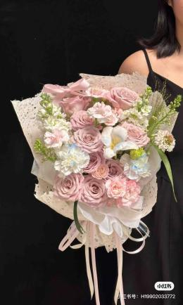
四.培训要求
1.成交供应商提供现场花艺鉴赏与插花技术培训，以提升学员此方面能力。
2.供应商应提供现场人员的培训，包括但不限于操作培训、保养培训直到学员熟悉为止（所有培训不再另行收取费用）。

